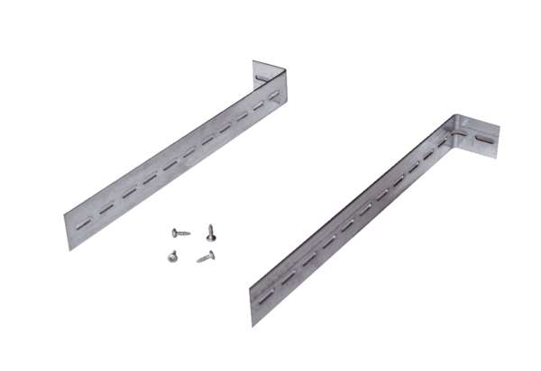Uchwyt montażowy UPM 60/100Opakowanie jednostkowe: 1 sztukaAsortyment: B
Numer artykułu: 0018.0010Producent: MAICO

